Консультация педагогического совета
«Детское экспериментирование – средство интеллектуального развития детей дошкольников»

Цель. Привлечение внимания педагогов к проблемам познавательного развития воспитанников в процессе практико-познавательной деятельности; повышение профессиональной компетентности педагогов в вопросах организации детского экспериментирования; развитие творческого потенциала воспитателей при создании развивающей среды для осуществления задач познавательного развития дошкольников.
Ход заседания педагогического совета

1.Выступление «О выполнении решений педагогического совета № 1 » на основе карты контроля за выполнением решений педагогического совета и рекомендациями по их выполнению.
Докладчик: Бараноа Тамара Владимировна

«Любая реформа образования должна опираться на личность человека. Если мы будем следовать этому правилу, ребенок, вместо того, чтобы обременять нас, проявит себя как самое великое и утешительное чудо природы».
М.Монтессори
«Не дай Вам БОГ жить во время перемен», - гласит китайская мудрость.
Современный мир меняется с невероятной скоростью. Модернизация системы образования влечет за собой существенные и качественные изменения в практике работы педагогов.
Метод проектов — это оптимальный, инновационный и перспективный метод, который должен занять свое достойное место в системе дошкольного образования.
Почему же была поставлена годовая задача «Формирование основ интеллектуально-личностного и творческого развития воспитанников в процессе познавательно-исследовательской и опытно-экспериментальной деятельности детей, используя эффективные методы и приёмы:
- Недостаточно четкий уровень осведомлённости педагогов об особенностях проектного метода, т.е. проектная деятельность, осуществляется в пространстве возможностей, где нет четких заданных норм. В этом случае и педагог, и ребенок попадают в ситуацию неопределенности. Проектная деятельность ориентирована на исследование как можно большего числа заложенных в ситуации возможностей, а не на прохождение заранее заданного (и известного педагогу) пути.
- Сложившийся стереотип организации системы занятий в учреждении дошкольного образования, т.е. несоответствие между традиционной формой организации образовательного процесса и характером проектной деятельности.
« Познание строится не на запоминании, а на самостоятельном поиске и развитии интересов ребёнка».
Особенностью использования метода проектов в дошкольной практике является то, что взрослым необходимо помогать детям, обнаружить проблему или даже провоцировать её возникновение, вызвать к ней интерес, «втянуть» детей в совместный проект, дать им возможность самим изучать, отрабатывать нужные материалы.
Одним из важных этапов развития познавательной активности является детское экспериментирование и исследовательская деятельность как один из этапов метода проектирования.
Прежде чем внедрить метод проектов в образовательный процесс в учреждении необходимо провести определённую работу по повышению педагогической компетентности воспитателей. Для этого уже проведены такие консультации как «Методика проведения познавательно-исследовательской деятельности. Проведение экспериментов в старшем дошкольном возрасте»; «Формы работы по опытно-экспериментальной деятельности с детьми дошкольного возраста». Семинар «Экспериментирование – одна из форм развития познавательно - исследовательской деятельности воспитанников». Осуществлён тематический контроль «Состояние работы с детьми дошкольного возраста по организации поисково-познавательной и опытно-экспериментальной деятельности».
Ещё планируется провести мастер-класс для педагогов «Опытно-экспериментальная деятельность детей дошкольного возраста».
Подводя итог проведенным мероприятиям, можно сказать, метод проектов актуален и очень эффективен. Он даёт ребёнку возможность экспериментировать, синтезировать полученные знания. Развивать творческие способности и коммуникативные навыки, что позволяет ему успешно адаптироваться к изменившейся ситуации школьного обучения.
Уровень участия детей в проектной деятельности меняется в зависимости от возрастных особенностей: в младших группах малыши наблюдают за деятельностью взрослого; в среднем возрасте принимают участие в реализации проекта, в старшем возрасте являются полноправными участниками проекта. Главное действующее лицо в старшем дошкольном возрасте - ребёнок. Это ядро вокруг, которого строится вся дальнейшая работа по методу проекта.
Технология проектирования является уникальным средством обеспечения сотрудничества, сотворчества детей, педагогов и родителей, способом реализации личностно-ориентированных подходов к дошкольному образованию.
В ходе проектной деятельности меняется стиль общения. Педагог становится партнером детей, самое главное дает возможность ребёнку быть исследователем, первооткрывателем. Основной стиль общения - диалог, дискуссия.
Проекты вне зависимости от вида: творческие, исследовательские, информационные, практико-ориентированные и другие, нуждаются в постоянном внимании со стороны взрослых на каждом этапе реализации.
Проектная деятельность носит характер сотрудничества, в котором принимают участие дети, педагоги и родители. Родители становятся непосредственными участниками образовательного процесса. Педагогам очень важно не руководить, а помогать родителям, увидеть их сильные стороны, быть готовым участвовать и учиться вместе с детьми, испытывать чувство сопричастности и удовлетворения от своих успехов и успехов ребёнка.
Не быть «всезнайкой», а искать решение проблем вместе с родителями.
Так что же такое ПРОЕКТ?
Проект – это 5 «П»:
- Проблема;
- Проектирование или планирование;
- Поиск информации;
- Продукт;
- Презентация.
Запомнить просто – пять пальцев руки. Шестое «П»- портфолио, в котором собраны наработанные материалы( фото, рисунки, альбомы, макеты и др.).

- Анализ работы в рамках решения годовой задачи

О состоянии работы с детьми дошкольного возраста по организации поисково-познавательной и опытно-экспериментальной деятельности.
(справка по результатам тематического контроля)
3. Об организации опытно-экспериментальной деятельности для формирования познавательной активности у воспитанников. (Презентация из опыта работы воспитателей)

4. Игра-тестирование «Знатоки проектного метода»

Знатоки проектного метода
Цель: обеспечить условия для развития творчества и профессиональной активности педагогов в овладении ими технологией проектирования через интерактивные формы методической работы.
Оборудование: мяч, таблички с названием команд, приложение №1 для каждой команды - Дошифровщик; приложение 2 для каждой команды – листы с названиями команд; приложение 3 – кленовые и берёзовые листочки с вопросами и вариантами ответов по 6 шт.; голубой и белый лист с задачами исследовательской деятельности младшего и старшего дошкольного возраста; божьи коровки на которых прописаны этапы проекта и цветки с прописанными действиями конкретного этапа на каждую команду по 4 божьих коровки и 4 цветка; ручки, эмблемы «Знатоки проектного метода» по количеству педагогов.
воспитатель: Сегодня, уважаемые коллеги, я приглашаю вас на игровую площадку творчества и фантазии. Хозяином этой площадки будет всем нам известный проектный метод. Наше общение пройдет в форме игры «Затоки проектного метода». Оценивать ваше мастерство будут:
- председатель жюри – заведующий Светлана Михайловна
- учитель-дефектолог – Ирина Игоревна
воспитатель: Перед игрой я предлагаю Вам снять психологическое напряжение, настроиться на игру с помощью упражнения «Ассоциации». Я начну фразу, а вы, поймав мяч, продолжите эту фразу.
воспитатель: Если педагог – это цвет, то какой?
Если педагог – это геометрическая фигура, то какая?
Если педагог – это настроение, то какое?
Если представить, что педагог – это сказочный герой, то кто?
Если время года, то какое?
Если педагог – это вид спорта, то какой?
Если педагог – это цветок, то это…
Если педагог – это драгоценный камень, то какой?
Если педагог – игра, то какая?
Если педагог – это планета?
воспитатель: Соревноваться будут две команды педагогов. Каждое задание оценивается в 3 балла. За каждый правильный ответ команда получает жетон. Успешной команде, набравшей больше всех жетонов, присваивается звание «Знатоки проектного метода». Уважаемые коллеги поприветствуем команду «Дружба». И участников команды «Радуга».
воспитатель: Для того чтобы определить очередность участия команд в игре, проведем игру: «Дешифровщик». Вам необходимо расшифровать слово «Без этого не может быть самого проекта» (проблема) время на расшифровку 2 минуты

(Приложение 1)

4 | 5 | 4 | 1 | 3 | 2 | 4 | 1

1  а б в г | 2  д е ж з | 3  и й к л
4  м н о п | 5  р с т у | 6  ф х ц ч
7  ш щ ъ ы | 8  ь э ю я | 9

воспитатель: Первое задание командам, на каждую букву названия Вашей команды в течение 2 минут необходимо подобрать слова, которые имеют отношение к проектной деятельности
(приложение 2).
Задание 1:
Д – дети
Р – реализация, риск
У – успех
Ж – желание
Б – будущее
А – алгоритм
Р – результативность, разработка
А – актуальность
Д – достижения
У – умения
Г – группа
А – активность
воспитатель: Следующее задание, на березовых и кленовых листочках (приложение 3) даны вопросы с вариантами ответов, надо выбрать правильный ответ. Листочки предлагаю выбрать Вам самим (прячет 2 листочка за спиной и предлагает выбрать каждой команде, в какой руке их листок, так определяются задания на каких листах, берёзовых или кленовых буду выполнять каждая команда).
Задание 2:
1. Что такое педагогическое проектирование?
- дань моде;
- догма профессиональной деятельности педагога;
- вид педагогической деятельности.
2. Какое из трех определений подчеркивает типы проекта по доминирующему виду деятельности?
- коллективный;
- исследовательский;
- долгосрочный.
3. Что такое гипотеза?
- короткая аннотация проекта;
- опасение педагога о неудачной реализации проекта;
- предположение, требующее объяснения и подтверждения.
4. Кто является основоположником проектного метода?
- американский педагог демократ Джон Дьюи;
- великий русский педагог К.Д. Ушинский;
- французский психолог Ж. Пиаже, про которого говорят: "Он был первым среди равных".
5. Какое содержание педагогической деятельности не является характерным для практического (исследовательского) этапа?
- реализация проектных мероприятий во взаимодействии воспитателя с коллегами и родителями;
- выдвижение гипотезы;
- открытый показ деятельности по теме проекта.
6. Какой вид деятельности следует исключить из заключительного (контрольно-регулировочного) этапа проекта?
- сопоставление цели и результата проекта;
- рефлексивная оценка проекта;
- выбор содержания и форм проектной деятельности к каждому этапу проекта.
7. Какой характер педагогической деятельности не является показателем высокого уровня владения педагогом технологии проектирования?
- репродуктивный;
- поисковый;
- творческий.
8. Презентуя проект, педагог должен:
- показать свое превосходство над коллегами по решению обозначенной в проекте проблемы;
- проявить себя как педагог, владеющий навыками разработки проекта как методического пособия, которое окажет практическую помощь коллегам;
- привлечь внимание слушателей и нацелить коллег на непременное использование презентуемого проекта в практике своей работы.
9. Когда дети входят в образ персонажей сказки и решают по своему поставленные проблему, это вид проекта…
- исследовательско-творческий
- ролево-игровой
- информационно-практико-ориентированный
- игровой
10. Дети собирают информацию о каком-то объекте, явлении из разных источников, а затем реализуют её, ориентируясь на социальные интересы: оформление дизайна группы, витражи и т. п; - это
- ролево-игровой
- исследовательско-творческий
- игровой
- информационно-практико-ориентированный
11. По срокам реализации проект может быть?
- Краткосрочный
- Срочный
- Долговременный
- Длительный
12. Краткосрочный проект это…
  - одно или несколько занятий
  - один месяц
  - один год
  - один час
Зам. зав. по ОД: Основной целью проектного метода в УДО является развитие свободной творческой личности ребёнка, которое определяется задачами развития и задачами исследовательской деятельности детей.
Общие задачи развития, специфичные для каждого возраста:
- обеспечение психологического благополучия и здоровья детей;
- развитие познавательных способностей;
- развитие творческого воображения;
- развитие творческого мышления;
- развитие коммуникативных навыков.
Вам необходимо из ниже записанных задач на карточке голубого цвета выбрать задачи развития в младшем дошкольном возрасте, а на карточке белого цвета задачи развития в старшем дошкольном возрасте (приложение 4):
Задание:
Задачи развития в младшем дошкольном возрасте:
вхождение детей в проблемную игровую ситуацию (ведущая роль педагога);
активизация желания искать пути разрешения проблемной ситуации (вместе с педагогом);
формирование начальных предпосылок поисковой деятельности (практические опыты).
Задачи развития в старшем дошкольном возрасте:
формирование предпосылок поисковой деятельности, интеллектуальной инициативы;
развитие умения определять возможные методы решения проблемы с помощью взрослого, а затем и самостоятельно;
формирование умения применять данные методы, способствующие решению поставленной задачи, с использованием различных вариантов;
развитие желания пользоваться специальной терминологией, ведение конструктивной беседы в процессе совместной исследовательской деятельности.
воспитатель: Как Вы знаете уважаемые педагоги, работа над проектом происходит в несколько этапов. Следующее задание: Предлагаю Вам расположить этапы в правильной последовательности (они прописаны на божьих коровках). На цветках прописаны действия, Вам необходимо соотнести этапы с действиями, т.е. посадить божью коровку на цветок (приложение 5).
I этап – организационно-подготовительный:
- подборка программно-методического обеспечения для реализации проекта;
- изучение опыта педагогов-новаторов по теме проекта;
- пополнение предметно-развивающей среды;
- подбор диагностического инструментария для выявления знаний детей.
II этап - рефлексивно-диагностический:
- анализ педагогом резерва своих профессиональных возможностей и предполагаемых затруднений, а также заинтересованности коллег темой проекта;
- выявление интереса и уровня знаний детей по теме проекта;
- формирование банка данных об уровне родительской компетентности в вопросах обозначенной темы.
III этап - практический:
- коррекция индивидуальных планов педагогов, участвующих в проекте;
- определение содержания работы как базового компонента в приоритетном направлении деятельности педагога;
- реализация проекта через взаимодействие с коллегами и родителями, активное внедрение нетрадиционных форм работы с детьми, в т. ч. проектно-игровую деятельность ребенка;
- обобщение и распространение опыта работы;
- защита проекта на втором этапе аттестации педагогов ДОУ;
- участие в городском конкурсе педагогических проектов.
IV этап - заключительный:
- анализ достижения целей и полученных результатов;
- определение дальнейших направлений реализации рассматриваемой в проекте проблемы в воспитательно-образовательном процессе ДОУ.
воспитатель: А сейчас подведём итоги нашей игры. Подсчитаем количество жетонов-фишек, которые заработали команды.

5. Об организации работы с семьями детей, находящихся в социально-опасном положении.

6. Проект решения педсовета

- Внедрить метод экспериментирования в практику работы с воспитанниками для повышения качества образовательного процесса с целью формирования основ интеллектуально-личностного и творческого развития воспитанников.
Ответственный: все педагоги.
Сроки: в течение года.

- В конце учебного года, с целью активизация деятельности педагогического коллектива в развитии нестандартных форм работы с детьми и анализа работы педагогов по использованию эффективных методов и приёмов в процессе познавательно-исследовательской и опытно-экспериментальной деятельности, организовать презентацию из опыта работы по годовой задаче.
Ответственный: воспитатели групп.

  - Оформить центры детской поисково-исследовательской деятельности в соответствии с требованиями к содержанию и оформлению уголков экспериментирования..
Ответственный: воспитатели групп.

Рефлексивный лист работы педагогического совета

Уважаемые коллеги, будем признательны, если вы поможете оценить работу педагогического совета, ответите на вопросы, и внесете предложения

  - Насколько содержание педагогического совета соответствует его теме:
«Развитие познавательной активности дошкольников через организацию проектной деятельности»:
- полностью
- частично
- в малой степени.
  - Оцените по 5 бальной шкале, насколько представленный материал был:
- актуален 1 2 3 4 5
- информативен 1 2 3 4 5
- практико-ориентирован 1 2 3 4 5
  - Какой этап, вопрос педагогического совета был для Вас особенно интересен
______________________________________________________________________________________________________________________________________________________________________________________________________
  - Ваши замечания, предложения по проведению педагогического совета
_________________________________________________________________

Рефлексивный лист работы педагогического совета

Уважаемые коллеги, будем признательны, если вы поможете оценить работу педагогического совета, ответите на вопросы, и внесете предложения

  - Насколько содержание педагогического совета соответствует его теме:
«Развитие познавательной активности дошкольников через организацию проектной деятельности»:
- полностью
- частично
- в малой степени.
  - Оцените по 5 бальной шкале, насколько представленный материал был:
- актуален 1 2 3 4 5
- информативен 1 2 3 4 5
- практико-ориентирован 1 2 3 4 5
  - Какой этап, вопрос педагогического совета был для Вас особенно интересен
______________________________________________________________________________________________________________________________________________________________________________________________________
  - Ваши замечания, предложения по проведению педагогического совета
(Приложение 1)

4 | 5 | 4 | 1 | 3 | 2 | 4 | 1

1  а б в г | 2  д е ж з | 3  и й к л
4  м н о п | 5  р с т у | 6  ф х ц ч
7  ш щ ъ ы | 8  ь э ю я | 9

(Приложение 1)

4 | 5 | 4 | 1 | 3 | 2 | 4 | 1

1  а б в г | 2  д е ж з | 3  и й к л
4  м н о п | 5  р с т у | 6  ф х ц ч
7  ш щ ъ ы | 8  ь э ю я | 9

(приложение 2).
Д_________________
Р_________________
У_________________
Ж_________________
Б__________________
А__________________

(приложение 2).
Р__________________
А__________________
Д__________________
У__________________
Г__________________
А__________________

Приложение3


По срокам реализации проект может быть?
- Краткосрочный
- Срочный
- Долговременный
- Длительный

Краткосрочный проект это…
  - одно или несколько занятий
  - один месяц
  - один год
  - один час

- формирование умения применять данные методы, способствующие решению поставленной задачи, с использованием различных вариантов;
- вхождение детей в проблемную игровую ситуацию (ведущая роль педагога);
- формирование предпосылок поисковой деятельности, интеллектуальной инициативы;
- активизация желания искать пути разрешения проблемной ситуации (вместе с педагогом);
- развитие умения определять возможные методы решения проблемы с помощью взрослого, а затем и самостоятельно;
- формирование начальных предпосылок поисковой деятельности (практические опыты).
- развитие желания пользоваться специальной терминологией, ведение конструктивной беседы в процессе совместной исследовательской деятельности.

- подборка программно-методического обеспечения для реализации проекта;
- изучение опыта педагогов-новаторов по теме проекта;
- пополнение предметно-развивающей среды;
- подбор диагностического инструментария для выявления знаний детей.

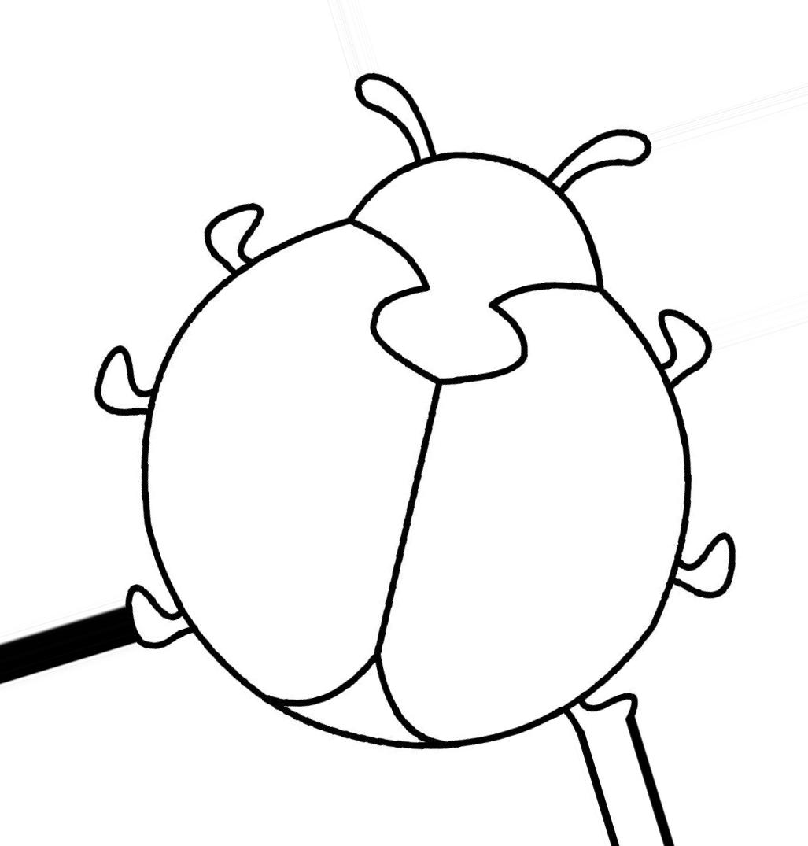
организационно-подготовительный
рефлексивно-диагностический
практический
заключительный

